|  |  |  |
| --- | --- | --- |
| **Nama** | **:** | **Farhan Raihan** |
| **NIM** | **:** | **00000033360** |
| **Mata Kuliah** | **:** | **IS431 – Visual Programming** |
| **Kelas** | **:** | **A** |

**JAWABAN**

No 1

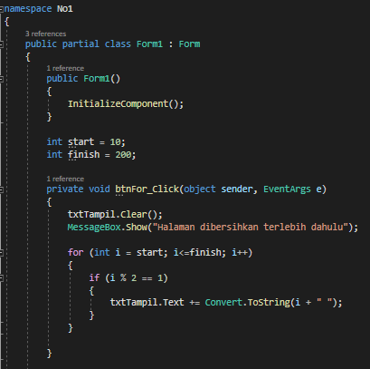

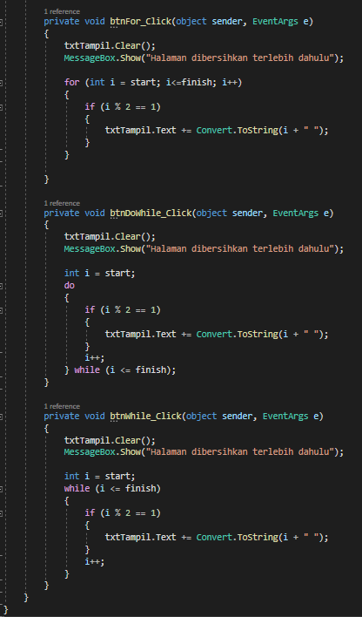

No 2

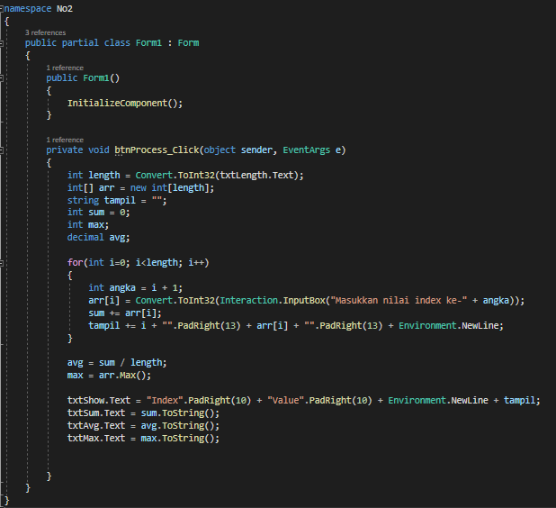

No 3

*Pass by value* memberikan nilai ke metode untuk dilakukan pemrosesan tanpa menggantikan nilai asli dari variabel tersebut. Meskipun dalam metode nilai variabel berubah, tapi tidak akan merubah nilai di variabel tersebut.

Contoh:

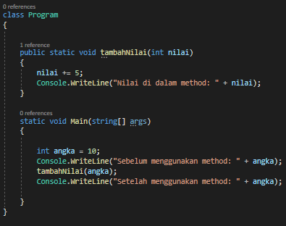

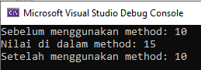

Pada contoh program ini, variabel angka memiliki nilai 10 dan ditampilkan sebelum dan sesudah menggunakan method. Nilai variabel angka ini tetap sama walaupun telah menggunakan method tambahNilai, ditampilkan setelah menggunakan method dan hasilnya tetap sama saat sebelum menggunakan method, yaitu 10. Pada saat menggunakan method variabel angka dikirim dan disimpan dengan nama variabel nilai, dalam method tersebut nilai ditambahkan 5, maka yang ditampilkan adalam 15.

Program ini menjelaskan bahwa variabel utama yang dikirim ke method, nilainya tidak akan berubah walaupun sudah memanggil method. Nilai yang diproses di dalam method, hanya berubah di method tersebut, tidak mengirim nilai yang sudah berubah ke dalam variabel utama di main.

No 4

